Congresul Autorităților Locale din Moldova
str. Columna 106A, Chisinau, Republica Moldova (secretariat)
t. 22-35-09, fax 22-35-29, mob. 079588547, info@calm.md, www.calm.md

Buletin Informativ 15-22 Mai 2018

CUPRINS
COMISARUL EUROPEAN PENTRU POLITICĂ REGIONALĂ CORINA CREȚU A AVUT O ÎNTREVEDERE CU CALM.................................................................................................................................2
GHEORGHE DAMIAN: "CEA MAI GRAVĂ PROBLEMĂ ESTE ÎNCERCAREA PARTIDELOR DE A CONTROLA MEREU ACEASTĂ MASĂ DE PRIMARI CARE ESTE GENERATOARE DE VOTURI".........4
GHEORGHE RĂILEANU, PRIMARUL ORAȘULUI CIMIȘLIA: „ROMÂNIA ARE TRADIȚII DE ADMINISTRARE PE CARE NOI NU LE AVEM"..............................................................................6
GHEORGHE OJOG, PRIMAR DE CORJOVA, CRIULENI: „AUTORITĂȚILE LOCALE SUNT CELE MAI IMPORTANTE ÎN STATUL REPUBLICA MOLDOVA".....................................................................8
MARIANA GÂJU, PRIMARUL COMUNEI CUMPĂNA, JUDEȚUL CONSTANȚA, PRIM-VICEPREȘEDINTELE ACOR: „SOLICITĂM CA LEGISLAȚIA DIN ROMÂNIA ȘI REPUBLICA MOLDOVA SĂ FIE ACEEAȘI ÎN DOMENIUL APL".........................................................................................10
ION TULBURE, PRIMAR DE TÂRȘIȚEI, TELENEȘTI: „CALM-UL ESTE NUCLEUL PRINCIPAL LA TOATE ÎNTRUNIRILE PE CARE LE AVEM CU COLEGII DIN ROMÂNIA"...................................................12
NICOLAE TUDOREANU, PRIMAR DE FEȘTELIȚA, ȘTEFAN VODĂ: „ADMINISTRAREA PUBLICĂ LOCALĂ AUTENTICĂ ROMÂNEASCĂ ESTE AȘTEPTATĂ ÎN SATELE REPUBLICII MOLDOVA"........14
COLABORAREA DINTRE CALM ȘI ACOR DĂ ROADE PE CARE CETĂȚENII LE AȘTEAPTĂ...............16
VIOREL FURDUI: „DESCENTRALIZAREA ESTE DEZIDERATUL CALM, DAR ȘI SOLUȚIA DE AUR PENTRU REPUBLICA MOLDOVA, DIN PĂCATE, NEÎNȚELEASĂ ÎNCĂ"........................................19
IDIS VIITORUL ȘI CONSILIUL EUROPEI DAU START COMPETIȚIEI CELOR MAI BUNE PRACTICI LOCALE..................................................................................................................................23
MAI MULȚI LOCUITORI DIN CĂUŞENI VOR FI CONECTAŢI LA SISTEMUL CENTRAL DE CANALIZARE..........................................................................................................................25
TOPUL CELOR MAI VERZI ORAŞE DIN REPUBLICA MOLDOVA..................................................26

COMISARUL EUROPEAN PENTRU POLITICĂ REGIONALĂ CORINA CREȚU A AVUT O ÎNTREVEDERE CU CALM
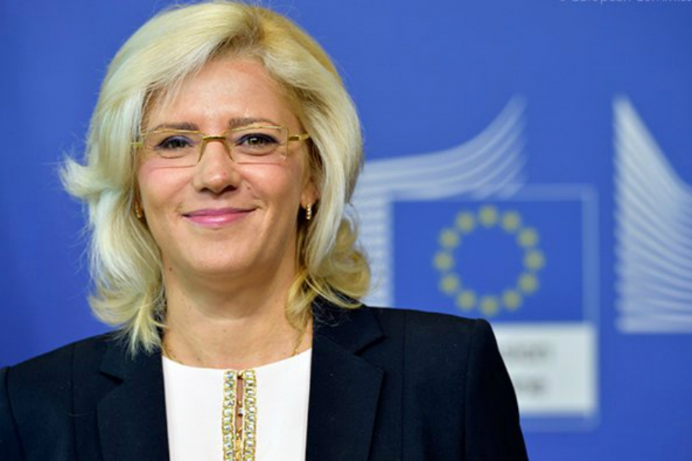
Comisarul european pentru politică regională, Corina Crețu, șeful delegației UE în Republica Moldova Peter Michalko și alți oficiali ai UE au avut vineri, 18 mai, o întrevedere în cadrul unui lunch cu membri ai Congresului Autorităților Locale din Moldova (CALM), IDIS Viitorul și alți reprezentanți activi ai societății civile din Republica Moldova.
În cadrul întrunirii au fost trecute în revistă subiecte privind reformele în domeniul administrației publice și descentralizării, s-a discutat despre problemele și provocările cu care se confruntă democrația locală și cea națională, necesitatea instituirii unui dialog viabil și permanent între administrația publică centrală și APL/societatea civilă. Potrivit CALM, reforma APL și cea administrativ-teritorială trebuie pregătite prin consultări largi cu cetățenii, cu mediul academic și cel asociativ.
Un alt subiect al discuției a fost parteneriatele CALM cu structurile europene, dar și participarea multidimensională a CALM împreună cu Consiliul Municipalităților și Regiunilor Europene în consultarea privind politicile de dezvoltare regională ale UE. Reprezentanții CALM și-au exprimat susținerea privind noile politici ale Uniunii Europene care se axează pe investițiile publice și private și pe creșterea economică.
Comisarul european pentru politică regională, Corina Crețu a confirmat că sunt multe proiecte regionale aprobate pentru Republica Moldova la nivel european, precum modernizarea sistemului de apă și conectare în regiunea Cahul, îmbunătățirea guvernanței în domeniul energetic. De asemenea, oficialul european a subliniat că este nevoie de o politică regională eficientă, pentru a oferi posibilități egale pentru cetățenii din toate regiunile Republicii Moldova.
Potrivit președintelui CALM Tatiana Badan, în ultimii ani, după semnarea Acordului de Asociere RM-UE s-au înregistrat progrese la capitolul proiectelor investiționale susținute de UE totuși, încă sunt rezerve colosale privind proiectele pentru APL din Republica Moldova astfel încât oamenii să resimtă schimbările pozitive în politicile de dezvoltare ale UE. Tatiana Badan a solicitat mai multe programe și fonduri directe pentru APL din Republica Moldova, inclusiv din cadrul fondurilor de coeziune ale UE destinate României.
De asemenea, coordonatorul de programe în cadrul CALM Alexandru Osadci a vorbit despre complexitatea programelor UE pentru APL, mai ales a celor implementate de Directoratul General pe domeniul dezvoltării regionale condus de Corina Crețu. „Este vorba de cofinanțare și de cerințele drastice la momentul aplicării precum și la implementarea acestora. Aceste impedimente generează neparticiparea APL-urilor în apelurile de proiecte, fondurile ajungând la populație în număr mic, ceea ce produce lipsa de încredere în politicile de dezvoltare și în asistența externă.
Comisarul european pentru politică regională Corina Crețu a menționat ca acestea sunt și solicitările din partea mai multor țări și la moment se lucrează pentru a găsi soluții rezonabile.
Directorul IDIS Viitorul Igor Munteanu a vorbit despre importanța Gal-urilor pentru dezvoltarea regională, dar și despre imperfecțiunile legislative ce obstrucționează activitatea acestora. Potrivit lui Igor Munteanu, descentralizarea este singura soluție ce poate genera bunăstare și opri exodul masiv al populației.
Oficialul european s-a arătat mulțumită de dialogul care există între APL din Moldova și Comisia Europeană de la Bruxelles și s-a pronunțat în favoarea implicării în cadrul acestuia privind politicile de dezvoltare.
Departamentul de Comunicare al CALM
Sursa: www.calm.md

GHEORGHE DAMIAN: "CEA MAI GRAVĂ PROBLEMĂ ESTE ÎNCERCAREA PARTIDELOR DE A CONTROLA MEREU ACEASTĂ MASĂ DE PRIMARI CARE ESTE GENERATOARE DE VOTURI"

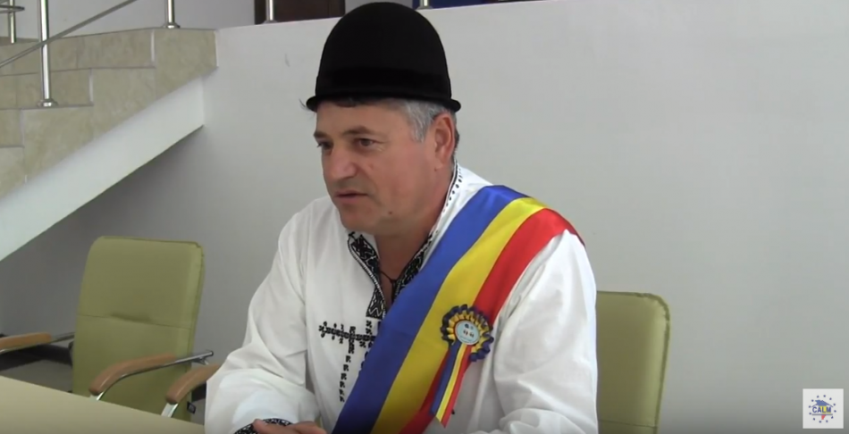
Gheorghe Damian: "Cea mai gravă problemă este încercarea partidelor de a controla mereu această masă de primari care este generatoare de voturi"
Comuna Ciugud este un exemplu de administrare eficientă și de dezvoltare. Primarul Gheorghe Damian a atras fonduri de peste 27 milioane de euro, reușind astfel să creeze locuri de muncă și condiții de trai pentru locuitorii comunei, poate chiar mai bune decât cele de la oraș, pentru că în marile urbe nu mai există liniștea serilor, nu se aude trilul păsărilor, și nici mireasma florilor nu mai este prezentă. Despre cum a reușit Gheorghe Damian să dezvolte comunitatea pe care o administrează, dar și cum vede dezvoltarea APL-urilor din RM aflăm din interviu.
Cum ați reușit să faceți un model din comuna DVS., să aduceți atâtea proiecte, să crească numărul populației, lucru care nu se prea întâmplă în alte localități rurale.
- Povestea a început în anul 2000, când am ajuns primar. Sunt un iubitor împătimit al satului românesc și nu mi-aș dori pentru nimic în lume să mă mut la oraș. Nu găsim nicăieri la oraș liniștea, simfonia păsărilor, mirosul salcâmului înflorit și mi-am pus problema ce trebuie să facem ca Ciugudul să fie salvat, pentru că era un sat ca oricare altul, fără șanse, fără speranțe, cu oameni îmbătrâniți și cu lipsă de infrastructură. Cred că am avut o viziune sănătoasă, clară, am fost sinceri cu noi, am analizat unde ne aflăm și unde vrem să ajungem peste 5-10-20 de ani și care sunt oportunitățile, pentru că nu poți să visezi să fii Alain Delon, dar ești brunet, cu ochi căprui și nici talent cinematografic nu ai. Am construit alături de mine o echipă de oameni tineri, profesioniști, care au înțeles viziunea mea, dar și faptul că oamenii din Ciugud merită mai mult. Intrarea României în UE a fost determinantă pentru noi, dacă până în 2007 eram antrenați în fonduri de preaderare, după intrarea României în UE ne-a fost foarte ușor, având o echipă am atras toate fondurile posibile, necesare. La ora actuală avem atrase peste 27 milioane de euro, sau peste 9 mii de euro pe cap de locuitor. Nu există localitate sau casă care să nu beneficieze de toate utilitățile: apă, canalizare, gaze naturale, internet, iluminat public, asfalt la poartă, ș.a.m.d.
Asfalt s-a pus nu doar la poartă, dar și până la câmpurile arabile...
- Suntem prima comună care a asfaltat 30 de km de drumuri de câmp. Avem curent electric de la iluminatul public asigurat de o microcentrală eoliană, avem foarte multe proiecte de succes și care pot fi modele pentru administrația publică. Am fost prima comună din țară unde contribuabilul putea să plătească de acasă, pe internet, datoriile către primărie, poate de acasă să depună o cerere și să urmărească la ce etapă de examinare este în primărie, ș.a.
Pentru că jurnaliștii sunt cu ochii pe comuna DVS., mă întreb cu ce îi veți mai impresiona de acum încolo, mai aveți ce face în comună?
- Lucrurile nu se termină niciodată. Vara aceasta, parcarea primăriei de la Ciugud va fi acoperită cu panouri fotovoltaice, stâlpii de susținere vor arăta ca niște copăcei ce vor duce la ideea de verde. Primăria Ciugud va achiziționa un autoturism sută la sută electric și vom pune la dispoziție un punct de încărcare a mașinilor electrice, în așa fel încât să încurajăm populația din comună să utilizeze asemenea tip de transport. Am început construcția unei grădinițe cu program prelungit, ne propunem să începem construcția unui pod peste râul Mureș care să scurteze distanța de la Ciugud până în Alba Iulia cu circa 5 km, ne dorim multe.
De ce sunt importante vizitele DVS. în Republica Moldova, ce ați avea DVS. de învățat de la noi?
- Am multe de învățat. În primul rând îmi place extrem de mult căldura sufletească a fraților de aici. De fiecare dată când vin în Republica Moldova mă întorc acasă bine dispus și încărcat, îmi place extrem de mult gândirea pro-activă a primarilor de aici, îmi aduc aminte cât de greu mi-a fost în anii 2000, la început de activitate în calitate de primar, erau o mulțime de probleme și nu aveam resurse. Îi înțeleg pe primarii de aici, îi încurajez să stea relaxați, să nu încerce să schimbe ceva peste noapte, pentru că e imposibil, să o ia cu pași mărunți și siguri spre realizarea obiectivelor.
Primarilor din Republica Moldova le este mult mai greu din punct de vedere al accesării fondurilor, al descentralizării, cu câți ani rămânem în urmă față de ceea ce se întâmplă acum în România?
- Să știți că și aici s-au făcut progrese importante. Am văzut schimbări mari în ultimul an și jumătate. Din punct de vedere legislativ lucrurile s-au schimbat destul de bine în ceea ce privește descentralizarea. În opinia mea, cea mai gravă problemă este această dependență de clasa politică și încercarea partidelor de a controla mereu această masă de primari care este, de fapt, generatoare de voturi pentru ca ei să ajungă în Parlament și Guvern. De multe ori îi înțeleg pe primari, deoarece atunci când vrei neapărat să faci ceva pentru satul tău și nu prea ai alte mijloace, poți ajunge uneori și la așa-numita „prostituție". Eu cred că guvernanții ar trebui să înțeleagă de ce cei de jos, primarii vor descentralizare, de ce fondurile, care ei le împart după bunul plac ar trebui să fie împărțite după niște reguli bine stabilite. Atunci nu ar mai fi discuții, invidie între primari, lucrurile s-ar întâmpla într-un mod firesc și natural.
Care ar fi beneficiile descentralizării pentru guvernare?
- În primul rând este vorba de o dezvoltare sănătoasă a țării, vorbim de o democrație participativă. Primarul vine cu problema omului din satul respectiv, o aduce la nivel raional și apoi se merge la Guvern. Așa e normal să se întâmple într-o democrație sănătoasă. Dacă vocea celui de la firul ierbii este auzită o dată la patru ani, când le ceri votul, sau îl cumperi cu o sticlă de ulei, o bere sau niște mici, nu mai e o stare de lucruri normală. Guvernanții trebuie să înțeleagă că pe termen lung condamnă această țară la pieire, adică tineretul va fugi de aici, nici oamenii educați nu o să stea aici, o să rămână doar clasa socială de jos, iar problemele sociale vor crește enorm de mult în așa fel încât într- o bună zi o să ne uităm mai mult spre Africa, decât spre vest.
- Vă mulțumim!
Sursa: www.calm.md

GHEORGHE RĂILEANU, PRIMARUL ORAȘULUI CIMIȘLIA: „ROMÂNIA ARE TRADIȚII DE ADMINISTRARE PE CARE NOI NU LE AVEM"

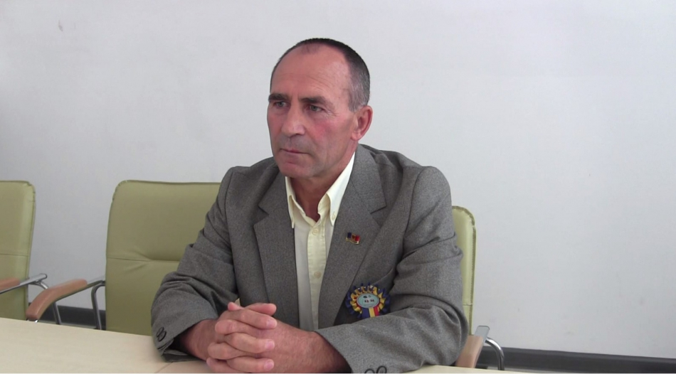
Preluând unele practici de administrare din România, primarul orașului Cimișlia Gheorghe Răileanu a reușit să facă economii la bugetul local și să dezvolte localitatea. Vicepreședintele CALM este convins că primarii ar reuși mult mai multe dacă ar fi uniți, indiferent de etnia sau apartenența politică și dacă legislația Republicii Moldova în domeniul administrării publice ar fi ajustată după modelele europene.
Ați obținut două distincții în ultima perioadă de timp, spuneți-ne despre ce este vorba?
- La Bruxelles am primit o diplomă semnată de președintele Puterilor Locale și Regionale de la Strasbourg - pentru implicarea în procesele democratice, promovarea democrației în Republica Moldova. Primăria Cimișlia a oferit spațiu pentru activitatea Asociației Europene Pentru Democrație Locală (ALDA). Mă strădui să promovez democrația atât în oraș, cât și în consiliu. În România am primit o medalie jubiliară, cu ocazia Centenarului Unirii. Medalia este executată de către Asociația Națională Cultul Eroilor „Regina Maria", editată în 150 de exemplare.
În discursul DVS. de la Adunarea Generală a Congresului Autorităților Locale din România și Republica Moldova (CALRRM) ați militat pentru unitatea primarilor, indiferent de etnia lor...
- Am făcut un asemenea apel către toți primarii, inclusiv cei din România și am vorbit despre psihologia cetății asediate, promovată aici încă de Uniunea Sovietică, dar și astăzi de Federația Rusă, transmisă în subconștientul nostru prin procesul de educație, iar unii până astăzi nu s-au putut debarasa de ea.
Și DVS. ați avut această gândire?
- Cred că da. În perioada sovietică am fost membru al partidului comunist, îmi amintesc toate prostiile pe care le-am spus celor care mă ascultau. Dar timpurile s-au schimbat, societatea s-a deschis, avem acces la informație, ș.a.m.d
Cum a apărut această colaborare între CALM și ACoR, pentru că de aici pornește totul.
- CALM-ul a făcut tot timpul eforturi ca să unească toți primarii, indiferent de orientarea politică, de etnie. Oricum, în CALM predomină membrii de etnie moldovenească, sau română, așa cum este și firesc, deoarece majoritatea populației are aceeași etnie. Cred că acești primari au fost mai insistenți privind colaborarea cu România, ceea ce era și firesc. Cu cine să colaborezi dacă nu cu țară vecină, cu țara în care locuiesc oameni care vorbesc aceeași limbă, au aceleași tradiții. Totodată, România este cel mai mare susținător al Republicii Moldova, este membru al UE, este țară datorită căreia UE mai publică materialele sale și în limba română, ceea ce ne permite să avem mai ușor acces la aceste documente. România are tradiții de administrație pe care noi nu le avem. Venim dintr-un imperiu, am fost ocupați în 1812 și tot timpul am avut statutul ținutului ocupat, ni se aduceau conducători din alte țări, de alte etnii, eram persecutați pentru libertatea de gândire. Astfel, aici s-a dezvoltat un infantilism politic, oamenii nu sunt obișnuiți să adopte decizii. Partidul Comunist conducea cu toate, iar autoritățile locale nu aveau nicio valoare.
Autoritățile locale de astăzi au învățat să adopte decizii?
- Nu toți în aceeași măsură dar au învățat, pentru că nu au încotro. Nimeni nu gândește și nimeni nu poate adopta decizii în locul lor, iar cetățenii nu mai pot aștepta ca să li se soluționeze problemele. România este un stat format de mai mult timp, de când a scăpat de turci a început să-și dezvolte niște practici administrative. Au preluat modelul francez și acum continuă să dezvolte conceptul administrativ, de vreo câțiva ani s-a introdus noțiunea de administrator public în legislația României, dar și în practica administrativă sunt foarte multe elemente actuale. Pentru noi este cel mai simplu să fim atenți și să învățăm de la ei. Am putea învăța și de la polonezi, de exemplu, care sunt campioni în autonomia locală de descentralizare, dar orice model administrativ trebuie să se bazeze pe tradițiile populare, pe psihologia națională. Toți acești factori ne-au determinat să stabilim cea mai bună colaborare cu Asociațiile Comunelor, Orașelor și Municipiilor din România. Cred că și la nivel central se fac anumite încercări de a dezvolta aceste relații, chiar dacă mai sunt piedici determinate de unele persoane, partide, bănuiesc că sunt și activități subversive secrete, în contextul luptei geopolitice, a războaielor hibride care se produc acum. Direcția însă este corectă. Este important să convingem pe toată lumea că suntem binevoitori, că nu dorim să marginalizăm sau să facem pe cineva de categoria a doua, așa cum se vehiculează.
Ce urmează după acest Consiliu al CALRRM?
- Urmează o muncă obișnuită, de rutină, vizite reciproce, împărtășirea ideilor, identificarea problemelor pe care le avem. Eu, de exemplu, am o listă de 67 de proiecte, le analizăm, le ajustăm, le discutăm, poate primim un sfat, poate chiar și un ajutor practic. În primăria Cimișlia am promovat ideea de a crea un mic hotel unde putem caza cinci persoane, pentru a putem invita experți, specialiști în scrierea proiectelor investiționale, în domeniul funciar, urbanistic, al evidenței patrimoniului. Cred că așa am putea grăbi evoluția noastră. Noi deja am preluat unele idei din România, în prezent avem o subdiviziune în cadrul primăriei Cimișlia care este responsabilă de salubrizare și spațiile verzi. Așa am făcut o economie a bugetului de trei ori – nu plătim taxa pe valoare adăugată, cheltuieli de regie. Știți că statul este un gestionar prost.
Să înțelegem că sunt multe practici ce ar putea fi preluate de la colegii din România?
- CALM insistă ca autoritățile centrale să grăbească ajustarea legislației după modelele europene, care corespund și legislației României. Noi studiem atent foarte multe documente, practici din România. Cred că faptul că suntem același neam ne va ajuta enorm, trebuie doar să fim deștepți, să mergem într-o direcție, să nu furăm, să nu mințim, să nu simulăm reformele și vom reuși.
Vă mulțumim!
Sursa: www.calm.md

GHEORGHE OJOG, PRIMAR DE CORJOVA, CRIULENI: „AUTORITĂȚILE LOCALE SUNT CELE MAI IMPORTANTE ÎN STATUL REPUBLICA MOLDOVA"
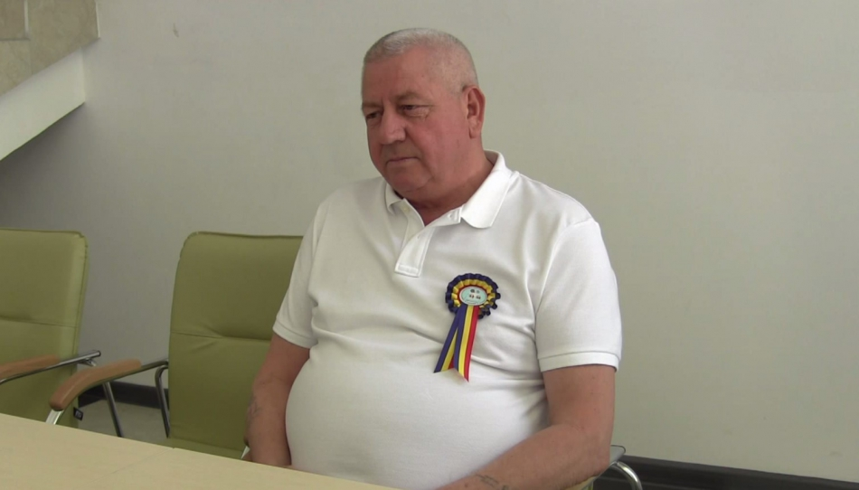
Gheorghe Ojog, primar de Corjova, Criuleni a fost un alt participant la întrunirea de la Chișinău a celor aproape 200 de primari de pe ambele maluri ale Prutului. Primarul la al șaselea mandat susține că consiliile raionale nu își au rostul, iar guvernarea ar trebui să înțeleagă că autoritățile publice locale sunt cele mai importante în statul Republica Moldova.
Ce sentimente vă încearcă astăzi, la acest eveniment important pentru autoritățile locale.
- La această Adunare Generală a Consiliului Autorităților Locale din România și Republica Moldova, vorbitorul care a abordat fără ocolișuri problemele care ne dor a fost primarul comunei Cumpăna, Constanța, Mariana Gâju. Într-adevăr, aici trebuiau să participe și guvernanții din prima linie a ambelor state.
Ați reușit să vă înfrățiți cu localități din dreapta Prutului?
- Sunt primar de 24 de ani și încă din anii 97-98 am început acest proces, când despre înfrățiri nici nu se vorbea. Corjova este înfrățită cu localități din Banat, Sibiu, Iași, Suceava. Înfrățirile trebuie să le facem noi, pentru că de la guvernanți nu avem ce aștepta. Chiar astăzi la Corjova vine un grup de 50 de frați din Botoșani. Din păcate, mulți oameni din satele noastre au o altă imagine despre România decât cea adevărată, iar o parte din vină o are mass-media, pentru că nu știu de ce omul încă mai crede ceea ce vede la TV sau este scris în ziar. La 15 iulie o să avem un alt eveniment cu invitați din două județe, vreo 120 de persoane. Noi, din lipsă de finanțe nu îi cazăm la hotel ci în familii, așa oamenii se cunosc, discută, stau la masă, se conving că vorbesc aceeași limbă, mănâncă aceleași sarmale, se împrietenesc și avem chiar și căsătorii. Așa fac eu unirea, în felul meu.
Care este rolul CALM în a uni primarii?
- S-a încercat crearea multor sisteme de a uni primarii - Uniunea Primarilor Comuniști, Socialiști, AMN-iști, ș.a.m.d. Eu am participat la nașterea CALM-ului, experiența aceasta este preluată din Bulgaria. Cred că aceasta este cea mai bună formulă de uniune a primarilor, deoarece nu este implicat politicul, în CALM poate participa fiecare și își poate spune părerea. CALM încearcă să apere interesele APL și să descentralizeze puterea. Sperăm ca guvernanții să înțeleagă că autoritățile locale sunt principale în statul Republica Moldova, doar că ei înțeleg invers acest lucru. Formarea bugetelor este o dovadă în acest sens. De exemplu, cum pot fi folosite 1,5 miliarde de lei pentru întreținerea aparatelor raionale, care este beneficiul de pe urma acestor cheltuieli? Acești bani publici sunt risipiți fără rost. În Bulgaria este Guvernul, municipalitățile și primăriile. Avem și unii primari care sunt la primul sau la al doilea mandat și cărora le este greu să îndeplinească promisiunile făcute în campanie și atunci cad în niște capcane. Eu sunt la al șașelea mandat, sunt primar încă de când Mircea Snegur era președinte, ceea ce vreau eu să spun este că guvernele trec, iar primarii rămân.
Vă mulțumim!
Sursa: www.calm.md

MARIANA GÂJU, PRIMARUL COMUNEI CUMPĂNA, JUDEȚUL CONSTANȚA, PRIM-VICEPREȘEDINTELE ACOR: „SOLICITĂM CA LEGISLAȚIA DIN ROMÂNIA ȘI REPUBLICA MOLDOVA SĂ FIE ACEEAȘI ÎN DOMENIUL APL"
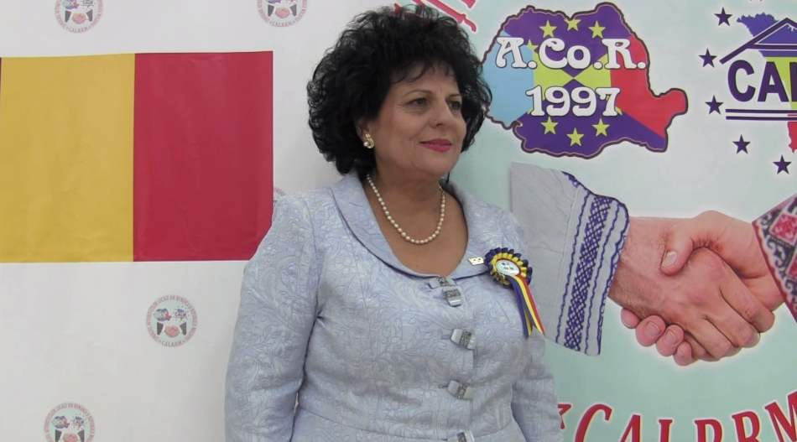
Mariana Gâju, primarul comunei Cumpăna, județul Constanța, prim-vicepreședinte al Asociației Comunelor din România (ACoR), președintele Ligii Femeilor-Primar de comune din România este un susținător neobosit al APL din Republica Moldova promovându-le interesele ori de câte ori are această ocazie, inclusiv de la tribunele europene. Despre rolul ACoR și CALM în intensificarea colaborării dintre primarii din stânga și dreapta Prutului, despre solicitările înaintate celor două Guverne, dar și despre înfrățirile pe care comuna Cumpăna le-a înfăptuit de-a lungul anilor, Mariana Gâju ne-a vorbit în cadrul unui interviu, imediat după încheierea celei de-a III-a reuniuni a Consiliului Autorităților Locale din România și Republica Moldova (CALRRM). Evenimentul a fost organizat de Congresul Autorităților Locale din Moldova (CALM) și a avut loc la 11 mai, la Chișinău.
Astăzi, în cadrul Adunării Generale a CALRRM a fost o atmosferă de nedescris, inclusiv prin faptul că primarii au ales să îmbrace haine tradiționale și să poarte eșarfe tricolore...
- Este aceeași emoție pe care am avut-o acum cinci ani când, tot aici, în luna mai, acasă la Chișinău am constituit Consiliul Național al Autorităților Locale din Republica Moldova și România. Bineînțeles că cea mai impresionantă și cea mai emoționantă întâlnire a fost cea de la Alba Iulia, din Sala Unirii, unde în urmă cu o sută de ani a fost semnat actul Unirii. Și atunci, toți cei aproape 4oo de primari din România și Republica Moldova am purtat aceleași eșarfe, pentru că avem aceleași simțiri. Este firesc să fie emoția reîntâlnirii frate cu frate, pentru că sângele apă nu se face. Unde-i frate lângă frate se dă lumea la o parte, contrar tuturor opozițiilor care de-a lungul anilor s-au manifestat pentru realizarea acestor acorduri de înfrățire, acestor parteneriate pe care unitățile administrativ-teritoriale, comunele României le-au realizat cu localități din Republica Moldova. Aceste bariere au fost dărâmate, înfrățirile se înfăptuiesc an de an. În anul Centenarului se vor semna și mai multe acorduri de înfrățire și cum este firesc, bărbat și femeie își dau mâna în administrația publică locală. Ne dorim ca APL să fie susținută și de administrația publică centrală.
Lipsește această susținere?
- Nu întotdeauna. Dar tocmai unitatea aceasta a determinat reprezentanții administrației publice centrale din ambele Guverne să-și aplece privirea cu interes, dar și cu rezolvare a numeroaselor solicitări ale celor două țări-surori. De-a lungul anilor, Guvernul României a acordat, după cum bine știți, atât sume financiare pentru aprovizionarea și dotarea școlilor și grădinițelor cu microbuze, cu materiale de construcție, ș.a.. Consiliile locale înfrățite au adoptat hotărâri prin care alocă sume financiare necesare unităților administrativ-teritoriale din Republica Moldova. Comuna Cumpăna, situată la 5 km de municipiul Constanța, la țărmul mării Negre are realizate înfrățiri cu 6 localități din Republica Moldova. Încă din anul 2003 am făcut o înfrățire cu comuna Puhăceni, apoi cu comuna Budești, cu municipiul Strășeni, a urmat comuna Sărata Veche, apoi Capaclia, iar în 2014 cu orașul Cricova. Voi consfinți anul Centenarului prin semnarea unui acord de înfrățire cu comuna Cazangic. Nu e singura comună din România care va avea astfel de acte de înfrățire. Mi-am luat chiar un angajament aici, împreună cu Liga Femeilor- Primar de comune și Liga Femeilor Primar din Republica Moldova să putem să răspundem de această acțiune a înfrățirilor pentru că femeia este suflet și echilibru în familia ei, dar este suflet și echilibru și în activitatea din APL.
Ce solicitări aveți de la autoritățile centrale?
- Solicităm ca legislația din România și Republica Moldova să fie aceeași în domeniul APL, deoarece actul administrativ este unul care se ghidează după normele Uniunii Europene. Noi, România, susținem la nivelul tuturor organismelor europene aderarea cât mai rapidă a Republicii Moldova la Uniunea Europeană. Ca și reprezentant al ACoR în Comitetul Regiunilor la diferite instituții am solicitat acest deziderat al poporului din Republica Moldova. Totodată, în calitate de vicepreședinte al Consiliului Administrației Municipiilor și Regiunilor (CMR) sunt de părere că putem să avem o imagine cât mai reală despre realitățile din Republica Moldova doar având oameni din Republica Moldova în aceste instituții europene.
Vorbiți-ne, vă rog, despre rolul ACoR-ului și CALM-ului în rezultatul pe care îl avem astăzi la nivel de înfrățiri, alte colaborări dintre primarii de pe cele două maluri ale Prutului?
- ACoR și CALM au fost cele două entități cu personalitate juridică care au pus bazele acestui Consiliu al Autorităților Locale din România și Republica Moldova. Voința acestor două entități a determinat încet-încet ca voința primarilor să se exprime mai ușor, mai cu încredere și mai unitar. Un glas singur nu se aude, dar când sunt mai multe voci atunci se fac auzite și la nivel de Guvern – fie al Moldovei, fie al României. Tocmai aceste demersuri pe care le-am făcut au dat curajul și celorlalți colegi, care nu știau ce acte să înfăptuiască, a fost un regulament după care s-au ghidat CALM-ul , dar și ACoR-ul. ACoR-ul, având posibilitate financiară mai mare a fost cel care a dat semnalul finanțării unor obiective din localitățile înfrățite. Acest semnal s-a dat după ce am primit avizul de la ministerul Finanțelor, acest lucru înseamnă că ACoR-ul a bătut la ușa acestuia. Apoi, în fiecare an copiii din cele șase localități înfrățite au fost oaspeții comunei Cumpăna, pe litoralul românesc, beneficiind de o vacanță de vară și nu o spun ca pe o laudă. Știți foarte bine că sunt copii care poate n-au părăsit granițele localității de baștină, sau ale Republicii Moldova, n-au văzut niciodată marea. Pentru mine ca om, ca mamă și abia apoi ca primar, cel mai important lucru e să deschidem ochii copiilor spre frumusețile țărilor noastre, să vadă cetățenii care sunt beneficiile Uniunii Europene, cum putem face asta dacă nu prin schimburile de experiență pe care le realizăm între cadre didactice, între dascăli, între medici, între profesioniști. Așa consider eu că munca concretă a ACoR-ului și a CALM-ului este îndeplinită.
Consilierii locali din Cumpăna ce părere au despre atâtea înfrățiri ale comunei DVS. cu localități din Republica Moldova?
- 17 consilieri din diferite formațiuni politice sunt în comuna Cumpăna . Dar nu ne este greu să ne înțelegem pentru că vorbim aceeași limbă, avem același port popular și aceleași trăiri. Schimbul de experiență a dovedit vrednicia moldovenilor de a fi frați. De aceea, pentru mine, ca și primar, coordonator principal de credite, nu îmi este deloc greu să prezint nota de fundamentare a hotărârii de consiliu local, pe care consilierii locali să o aprobe în ceea ce privește deschiderea porților comunei larg către frații din Republica Moldova.
Copiii din Cumpăna au reușit să ajungă în Republica Moldova?
- Bineînțeles. Poate nu văzuseră Prutul, poate nu ajunseseră până aproape de Transnistria, poate nu știau ce înseamnă municipiul Strășeni, sau comuna Budești, sau Capaclia. Ei trebuie să cunoască, pentru că abia așa fac diferențe între ceea ce au, ce le lipsește și trebuie să năzuiască să tindă spre cât mai bine pentru viață, pentru omenie și pentru educație. Fiecare copil educat este un om câștigat, iar viața unei națiuni este cultura ei proprie.
Vă mulțumim!
Sursa: www.calm.md

ION TULBURE, PRIMAR DE TÂRȘIȚEI, TELENEȘTI: „CALM-UL ESTE NUCLEUL PRINCIPAL LA TOATE ÎNTRUNIRILE PE CARE LE AVEM CU COLEGII DIN ROMÂNIA"
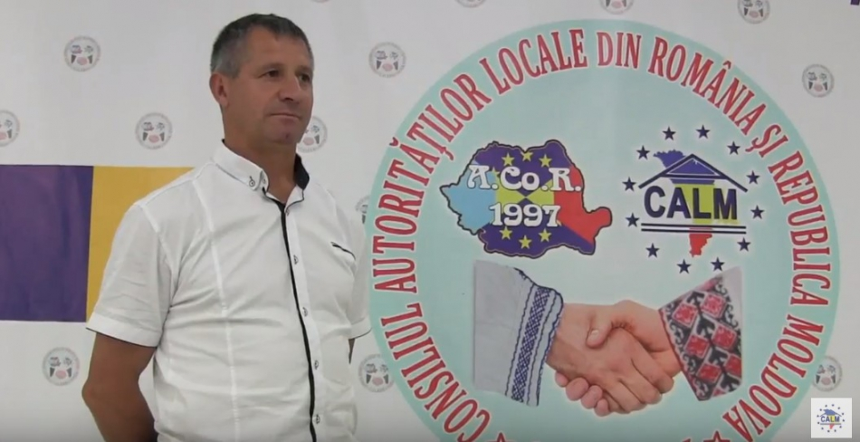
Ion Tulbure, primarul de Târșiței, Telenești a venit la Congresul Autorităților Locale din România și Republica Moldova (CALRRM) pentru a-i revedea pe colegii din Asociația Comunelor din România (ACoR). A așteptat acest eveniment din 2015, când la Alba Iulia a avut loc a II-a ediție a CALRRM. Își dorește să consolideze relațiile cu aleșii locali de peste Prut și să stabilească altele noi, pentru a găsi împreună soluții la problemele multiple care există în APL.
Ce au de învățat APL-urile din Republica Moldova de la cele din România?
- Cred că sunt foarte multe lucruri. În primul rând descentralizarea este mult mai avansată la frații noștri, la noi încă multe lasă de dorit în ceea ce privește finanțele publice, bugetele locale, repartizarea fondurilor, câștigarea finanțărilor europene, sau chiar și a celor românești.
Cum vă ajută Congresul Autorităților Locale să stabiliți aceste legături cu colegii de peste Prut?
- La întrunirile pe care le avem, CALM-ul este catalizatorul principal. Am asistat de câteva ori la ședințele ACoR-ului, am fost în România de nenumărate ori să facem schimb de experiență, iar CALM-ul este nucleul principal la toate aceste evenimente pe care le avem.
Aveți înfrățiri cu localități din România?
- Deocamdată nu, dar am stabilit să efectuăm înfrățiri cu comuna Bălășești din județul Galați și comuna Grivița, județul Vaslui. Mai avem prieteni în Alba, dar sunt foarte departe și mi-aș dori să ne înfrățim cu localități care se află la o distanță mai mică de noi.
Locuitorii satului Târșiței ce cred despre aceste eventuale înfrățiri?
- În comună locuiesc mulți ucraineni, ruși, polonezi și unii nu salutau aceste acțiuni, însă după semnarea declarației de Unire de către 10 consilieri din 11, situația s-a mai ameliorat în această privință.
Prezența la Chișinău a primarilor din România este o șansă de a stabili noi relații...
- Pe mulți dintre ei îi cunosc în urma vizitelor efectuate în România, am încurajat însă colegi din împrejurimile satului, care încă nu au fost peste Prut, să facă cunoștință cu colegii noștri.
Sunt și primari din Republica Moldova care încă nu au fost în România?
- Mai sunt câțiva, care sunt mai puțin activi în cadrul CALM, dar cred că după evenimentul de astăzi lucrurile se vor schimba și pentru ei.
Vă mulțumim!
Sursa: www.calm.md

NICOLAE TUDOREANU, PRIMAR DE FEȘTELIȚA, ȘTEFAN VODĂ: „ADMINISTRAREA PUBLICĂ LOCALĂ AUTENTICĂ ROMÂNEASCĂ ESTE AȘTEPTATĂ ÎN SATELE REPUBLICII MOLDOVA"
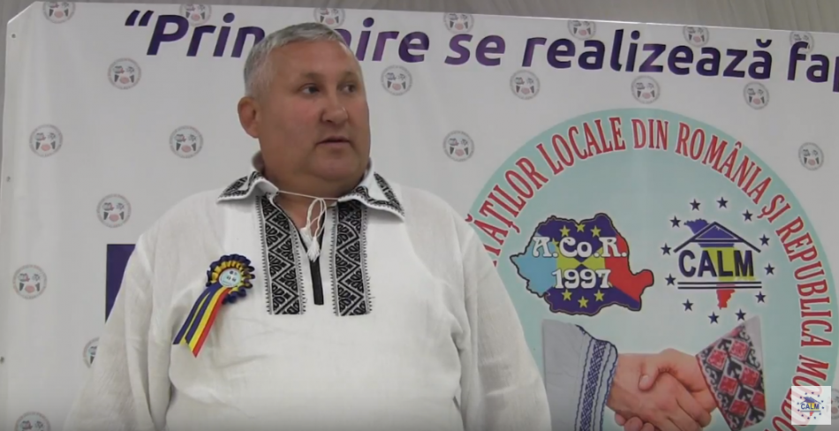
Nicolae Tudoreanu, primar de Feștelița, Ștefan Vodă: „Administrarea publică locală autentică românească este așteptată în satele Republicii Moldova"
Administrația locală din Feștelița a reușit să implementeze mai multe proiecte, a găsit modalități de a crește venitul bugetului local, cu toate acestea, primarul consideră că sunt multe de învățat de la colegii de peste Prut. Despre speranțele pe care și le pune în urma consolidării relațiilor dintre Asociația Comunelor din România și Republica Moldova, Nicolae Tudoreanu ne-a vorbit în cadrul unui interviu, imediat după încheierea lucrărilor celei dea III-a reuniuni a Consiliului Autorităților Locale din România și Republica Moldova (CALRRM).
Cât de des îmbrăcați cămașa națională și cu ce ocazii o purtați?
- În ultima vreme chiar o port des, deși am achiziționat-o recent. O îmbrac în momentele de înaltă încărcătură emoțională, deoarece portul popular ne înnobilează. Mă bucur că mult mai multă lume alege să poarte această cămașă sau ia, este un lucru extraordinar să ai un asemenea simbol acasă și ori de câte ori avem o întrunire precum cea de astăzi port cu mândrie și onoare cămașa națională.
Pe lângă această încărcătură emoțională a evenimentului de astăzi, care ar fi bilanțul acestuia?
- Pornind de la faptul că suntem în anul Centenarului, cred că reuniunea primarilor este unul dintre cele mai importante evenimente ce se desfășoară anul acesta. Întrunirile academice, sau chiar ședințele comune ale Guvernului, probabil, nu au atâta încărcătură pentru că în sala aceasta au fost cei de la firul ierbii, cei care cunosc cel mai bine problemele localităților rurale. Ne dorim să se producă transferul de experiență, administrarea publică locală autentică românească este așteptată în satele Republicii Moldova. Acest lucru l-am observat studiind perioada interbelică, în care am avut această administrație, am făcut și expoziții de fotografii din acea perioadă, dar și din primii 50 de ani ai vieții noastre în Uniunea Sovietică. Să știți că cultura administrativă, cultura portului popular, relațiile administrative erau îndreptate spre cetățeni, iar în perioada sovietică nu am avut o autoritate publică locală, erau doar niște soviete sătești care lucrau la comandă și mai mult ideologic. Revenim încet la administrația locală autentică românească și pentru aceasta este nevoie ca colegii noștri din APL din România să vină cu experiența lor. Aceste exemple ne prind bine, deoarece sunt la al patrulea mandat de primar și am observat că ceea ce am preluat de acolo a fost foarte bine primit de cetățeni. Evenimentul de astăzi a generat mult mai multe idei, am văzut foarte mulți colegi care au vorbit, s-au îmbrățișat și cred că rezultatele vor fi unele pe măsură.
Cum comentați prezența reprezentanților autorităților centrale din cele două state la reuniunea CALRRM?
- Urmăresc cu atenție cum evoluează relațiile autorităților centrale ale României și Republicii Moldova și observ o întărire a acestora. Consider că RM are nevoie să preia și experiențele de la nivel central, nu doar local, pentru că indiferent de numărul guvernelor care s-au perindat în România, produsul intern brut este unul în creștere, au economie în dezvoltare, iar noi trebuie să înțelegem că instituțiile statului trebuie să lucreze indiferent de cine se află la guvernare. Aceste exemple trebuie, de asemenea, de preluat din România pentru că dacă ne uităm spre est nu vom vedea practici mai bune. Poate practica din România nu este ca cea din Germania, dar altele mai bune, în imediata apropiere a granițelor RM nu sunt.
Localitatea pe care o administrați a reușit să implementeze mai multe proiecte.
- Feștelița are proiecte finanțate de Uniunea Europeană, în cadrul programului de vecinătate România-Republica Moldova. Proiectul din 2007 a fost o carte de vizită care a generat alte finanțări, pentru că am obținut credibilitate în fața altor parteneri de dezvoltare. Am avut șansa să aducem foarte multe finanțări care au crescut calitatea vieții în localitatea noastră, iar Feștelița arată acum mult mai bine decât în perioada sovietică.
Vă mulțumim!
Sursa: www.calm.md

COLABORAREA DINTRE CALM ȘI ACOR DĂ ROADE PE CARE CETĂȚENII LE AȘTEAPTĂ
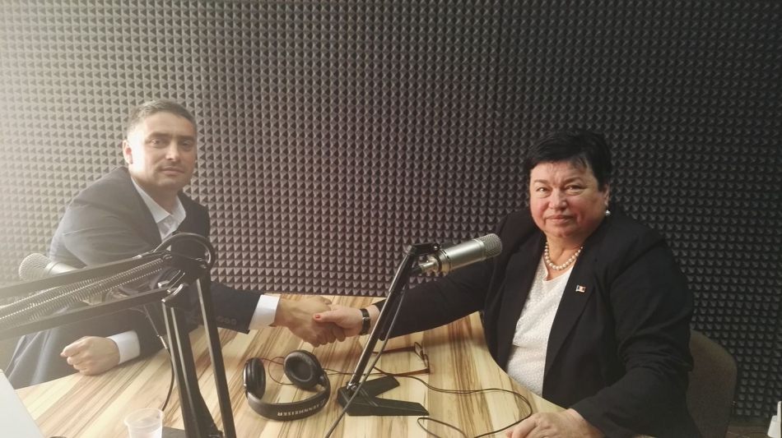
Nina Costiuc, primar de Budești, Chișinău și Lilian Botnaru, primar de Lozova, Strășeni au vorbit în cadrul emisiunii Puncte de Reflecție de la Vocea Basarabiei despre responsabilitățile aleșilor locali, despre impedimentele în atragerea de fonduri, dar și despre rezultatele colaborării Congresului Autorităților Locale din Moldova (CALM) cu Asociația Comunelor din România (ACoR).
Potrivit lui Lilian Botnaru, primarii au o responsabilitate enormă, deoarece cu mijloacele mici trebuie să facă față tuturor provocărilor, să presteze servicii de calitate cetățenilor. „Din păcate, primăriile au puține posibilități de a presta aceste servicii. În localitate încă nu avem apeduct central, nu avem canalizare, este abia inițiat proiectul, în 2016 au început lucrările, anul trecut acestea au fost sistate deoarece nu am primit bani din Fondul Ecologic, sper ca până la sfârșitul anului să reușim să facem ceva ca să mișcăm carul din loc. Grație proiectului Migrație și Dezvoltare Locală am reușit anul acesta să procurăm un excavator și un tractor. În acest sens ne-a ajutat și contribuția băștinașilor de peste hotare, dar și a unor agenți economici din localitate. Astfel, din februarie, curent am început testarea serviciului nou creat privind evacuarea deșeurilor din gospodării. Încercăm să facem schimbarea în condițiile pe care le avem."
Întrebați de ce în 2018 unele servicii vitale precum cele de apă și canalizare, sau evacuare a deșeurilor mai sunt încă un lux în localitățile noastre, Nina Costiuc a răspuns: „Eu am fost în Africa și pot să vă spun că comparativ cu ei suntem mai avansați, deși putem prelua și de la ei unele practici. Budeștiul, chiar dacă este în imediata apropiere de Chișinău, are servicii de canalizare în proporție de circa 40%. Am elaborat proiectul de a construi rețele de canalizare cu stații de pompare, dar este unul foarte costisitor. Suntem pe ultima sută de metri privind finisarea construcției a 17 km de apeduct. Datorită Fondului Ecologic am avut posibilitatea de a finisa 9 km, iar 8 km urmează să fie dați în exploatare anul acesta. Avem un sector vechi al satului unde ne propunem să conectăm mai mult de o sută de case la apeduct. Am început reparația drumului Decebal, Vasile Pântea și Columna. Acest lucru însă durează și costă foarte mult."
Primarii au vorbit și despre multiplele acte și bariere care stau în calea obținerii de proiecte, iar oameni angajați pentru a scrie proiecte nu sunt.
Lilian Botnaru a amintit că în primării sunt circa patru funcționari publici la câteva mii de locuitori. „Cetățenii cred că primarul într-o seară reușește să scrie un proiect tehnic și a doua zi ar trebui să înceapă lucrările. În satul Stejăreni, a doua localitate din comună, anul trecut am început proiectul tehnic privind apa, canalizarea, apeductul și stația de epurare a apelor uzate. Un proiect necesită multe drumuri bătătorite de primar, pentru a aviza actele în toate instanțele, iar cetățenii cred că mâine ar trebui să avem apă. Acum suntem la etapa finală de avizare a Inspecției Ecologice de Stat, urmează să scriem cerere de finanțare și încă nu știm unde să o depunem, deoarece Fondul Ecologic Național nu mai primește nicio cerere de finanțare, asta în condițiile în care are 380 de proiecte începute la nivel de țară și niciunul nu a fost dus la bun sfârșit. Elvețienii au cam terminat misiunile unde aveau finanțări, multe Ambasade nu au mai inițiat susținere de proiecte. Sper să avem un răspuns afirmativ de la Agenția de Dezvoltare Regională."
Despre reuniunea primarilor în cadrul Adunării Generale a Consiliului Autorităților Locale din România și Republica Moldova (CALRRM), Nina Costiuc a afirmat că e foarte important că s-a reușit ca primarii din cele două țări să fie împreună. „Scopul a fost ca să reușim să ne expunem poziția în cadrul instituțiilor UE, alături de reprezentanții APL din România să fie incluși și colegii din RM. Urmează să vedem dacă această propunere va fi acceptată la nivel european. Ne-am exprimat dorința de a putea beneficia de banii europeni și prin intermediul APL-urilor din România, având ca bază înfrățirile și parteneriatele dintre autoritățile locale din România și Republica Moldova. Ne dorim ca în acest sens să fie pusă baza legislativă."
Lilian Botnaru a menționat că aceste întâlniri au avut loc de-a lungul anilor. „Este pentru prima dată când particip la un asemenea eveniment. CALM și ACoR au semnat un acord de colaborare, avem și multe rezultate obținute în comun, pe baza acestuia au fost înfăptuite multe înfrățiri, avem multe schimburi de experiență cu colegii de peste Prut și toate aceste colaborări dau roade pe care le așteaptă cetățenii."
Primarul a afirmat că comuna Lozova are semnate 3 înfrățiri cu primării din România. „Urmează ca pe 2 iulie să mergem la Putna, de ziua acestei comune, când este și ziua marelui domnitor al Țării Moldovei Ștefan cel Mare și Sfânt și să semnăm acordul de colaborare între primăria comunei Putna și primăria comunei Lozova. Eu mi-am dorit foarte mult ca Lozova să semneze acest acord cu localitatea unde este căpătâiul de veci al Marelui Voievod. România ne-a acordat mereu, dar mai ales în ultimii ani, o asistență financiară considerabilă și un sprijin enorm privind dezvoltarea Republicii Moldova. Chiar dacă unii neglijează acest lucru, eu spun deschis că noi toți am avut de beneficiat de pe urma acordurilor de înfrățire cu localități din România. Copiii noștri pleacă la tabere de vară în România, cu cazare, alimentație și acces gratuit la diverse obiective turistice, ceea ce înseamnă mult pentru ei, dar și pentru noi."
Nina Costiuc a menționat faptul că se pune accent pe relațiile de parteneriat, deoarece acestea oferă posibilitatea APL de a se dezvolta, de a învăța unii de la alții. „Încă în 2009 am semnat primul acord de înfrățire cu primăria Cumpăna, județul Constanța. În baza parteneriatelor dintre această comună cu localități din Republica Moldova, mai mult de o mie de copii de la noi au beneficiat de vacanțe gratuite pe litoralul Mării Negre. Eu am ținut foarte mult la dezvoltarea CALM și a Rețelei Femeilor din cadrul CALM. În 2012 am mers cu 42 de femei din APL la Cumpăna pentru a pune temelia relațiilor de parteneriat cu rețeaua Femeilor –Primar din România, astfel am reușit ca copiii din 22 de primării să meargă în România. Copiii noștri trebuie să cunoască România, să pună temelia relațiilor interpersonale. De la poduri de flori am decis să construim poduri adevărate, care să ne motiveze să construim fapte bune. Am semnat contractul de înfrățire și cu Băișoara, Cluj, am vizitat această localitate cu 19 consilieri, funcționari și activiști din Budești. Avem acorduri pe care spre să le dezvoltăm cu Sineștiul din Iași și Comăneștiul din Suceava. Rămâne ca prin fapte reale să contribuim dezvoltarea localităților, dar și la unirea sufletelor noastre."
Emisiunea poate fi audiată la următorul link:
http://calm.md/libview.php?l=ro&idc=66&id=4413&t=/SERVICIUL-PRESA/Comunicate/Colaborarea-dintre-CALM-i-ACoR-da-roade-pe-care-cetatenii-le-ateapta
Departamentul de Comunicare al CALM
Sursa: www.calm.md / https://voceabasarabiei.md/

VIOREL FURDUI: „DESCENTRALIZAREA ESTE DEZIDERATUL CALM, DAR ȘI SOLUȚIA DE AUR PENTRU REPUBLICA MOLDOVA, DIN PĂCATE, NEÎNȚELEASĂ ÎNCĂ"

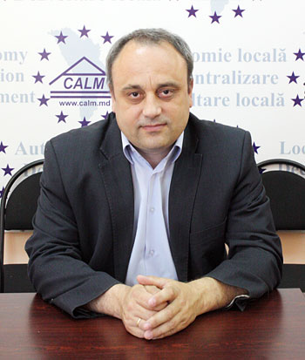
La 21 martie, Congresul Autorităților Locale din Moldova (CALM) a împlinit 8 ani de la înființare. Pentru țările cu o democrație avansată o asemenea experiență este mică, în condițiile Republicii Moldova, cu o societate dezbinată pe diverse criterii, 8 ani de activitate a CALM înseamnă un rezultat remarcabil al aleșilor locali. Despre cum au reușit primarii să-și unească forțele în cadrul unei singure asociații, despre activitatea și reușitele acestei instituții a vorbit, în cadrul unui interviu la postul de radio Plai, directorul executiv al CALM Viorel Furdui.
Ce reprezintă Congresul Autorităților Locale din Moldova?
- CALM a fost creat în 2010 și pentru acele timpuri a fost ceva inedit, neobișnuit, deoarece această organizație a reușit să unească, practic, majoritatea autorităților locale din RM. Este un rezultat deosebit pentru o societate dezbinată pe criterii politice, etnice, orientare geopolitică ș.a.m.d. A fost un semnal pozitiv pentru întreaga societate că totuși se poate ca oamenii să se unească în cadrul unei organizații pentru a găsi soluții la unele probleme comune. Anume pentru aceasta a fost creată această platformă – să soluționeze problemele cu care se confruntă satele și orașele din Republica Moldova, dar ele sunt multiple – începând de la lipsa infrastructurii, posibilitățile financiare limitate, impedimentele la accesarea fondurilor, asistența socială ce lasă de dorit ș.a.m.d. Aceste probleme s-au acumulat nu un an, doi, dar o perioadă lungă de timp. În rezultat, astăzi CALM întrunește peste 800 de sate și orașe din RM din cele 897 unități administrativ-teritoriale. Prin crearea CALM am reușit să unificăm vocea APL și împreună încercăm să convingem factorii decizionali din RM că trebuie să schimbăm legislația, să avem mai multă încredere în primari (în condițiile în care în sondaje ei beneficiază de cea mai mare încredere din partea populației, alături de biserică, iar această încredere trebuie să o umplem cu conținut, cu competențe, cu resurse, ca ei să aibă posibilitatea să schimbe lucrurile la nivel de sate și orașe). Dacă urmărim evoluția din ultimii 15 ani a satelor și orașelor noastre observăm că tot ce s-a făcut în aceste unități-administrative, în mare parte, se datorează APL. Primarii împreună cu consiliile locale și cu contribuția comunităților locale au încercat să schimbe la față satele și orașele noastre.
A cui a fost inițiativa de a crea acest Congres?
- În Republica Moldova au mai fost încercări de a uni primarii, autoritățile locale, însă din diferite motive nu s-a reușit. În 2009, un grup de primari a decis să lase la o parte diferențele legate de ideologie, politică, ș.a. și să se focuseze strict pe problemele autonomiei locale, descentralizării financiare și economice, pe problemele concrete ale satelor și orașelor noastre. Astăzi putem constata că această inițiativă a dat roade și ne bucurăm că la acel moment majoritatea actorilor, inclusiv politici au susținut această inițiativă. E important ca nimeni să nu se creeze impedimente în acest proces, doar așa avem sorți de izbândă. Au fost și încercări de a ne dezbina, dar am reușit să le depășim. În 2009 erau mai multe asociații de primari, erau toți dispersați, dar mai mulți primari au reușit să ajungă la un consens și să le unifice pe toate aceste organizații, dar și toate autoritățile locale în cadrul acestei platforme numită Congresul Autorităților Locale din Moldova care, deși abreviat e CALM, nu întotdeauna a fost calmă, pentru că uneori, mai ales la început, este nevoie să te impui, să demonstrezi de ce trebuie să fii luat în considerare.
Ce a reușit să facă Congresul Autorităților Locale din Moldova în acești opt ani de activitate?
- CALM are parteneri foarte buni în diverse țări - Norvegia, Danemarca, Finlanda, cu tradiții de sute de ani în domeniul administrării locale. Comparativ cu ei s-ar părea că sunt bebeluși, dar datorită faptului că primarii noștri au avut capacitatea de a înțelege că trebuie să fie uniți pentru a promova drepturile și interesele satelor și orașelor noastre am reușit să realizăm lucruri importante. Printre cele mai recente realizări cu un efect concret asupra fiecărei localități este schimbarea modului de repartizare a banilor pentru drumurile din Republica Moldova. Timp de 20 de ani în satele și orașele noastre nu veneau direct bani pentru reparația drumurilor, ei se acumulau la centru și cineva îi împărțea după bunul plac. De la sfârșitul anului 2016 și deja pe parcursul anilor 2017 și 2018 se implementează un nou sistem de repartizare a Fondului Rutier, așa încât în fiecare sat, în fiecare oraș să ajungă o sumă anumită pentru reparația și întreținerea drumurilor, cifră stabilită după numărul de populație al localității. Sigur că bani nu sunt suficienți, dar acum primarii pot face o planificare a priorităților privind reparația unui sau altui drum. Nu trebuie să uităm și de contribuția locuitorilor cu ajutorul cărora se soluționează multe probleme. Din 2015, cu sprijinul CALM, în RM a început să fie implementat cu totul alt sistem de transferuri bugetare. În mare parte, aceste transferuri au fost depolitizate, unele comunități primind chiar și un surplus de bani. Noi am moștenit un sistem și o mentalitate administrativă de a dirija de la centru, sau de sus în jos, ceea ce era absolut inefectiv, pentru că nimeni nu știe mai bine problemele satului sau ale orașului decât primarul, consilierul, oamenii care trăiesc în acest oraș. Disproporția a existat deoarece conducătorii de la nivel local nu au avut niciodată instrumente și pârghii necesare, toate fiind concentrate la centru. Mai există această problemă, dar noi am început să o soluționăm. Rezultate bune au fost obținute și în ceea ce privește schimbarea destinației terenurilor agricole, acest mecanism a fost transferat către APL de nivelul I. Înainte se considera că trebuie să schimbe destinația terenurilor agricole doar administrația centrală. Prin această descentralizare s-au dezlegat mâinile administrației locale din punct de vedere al atragerii investițiilor. De exemplu, în rezultatul acestei măsuri, la nord au început să fie instalate niște surse eoliene de electricitate care deja funcționează. Astăzi, fiecare primărie are dreptul să se adreseze la Curtea Constituțională, dacă consideră că printr-o Lege sau printr-o hotărâre de Guvern i se încalcă dreptul la autonomia locală. Sunt și alte multe rezultate, cum ar fi unele modificări la legislație care au fost obținute pe parcurs și care au facilitat măcar puțin activitatea APL. Sigur însă că mai este încă mult de lucru.
Site-ul calm.md conține informații, contacte, forumuri. Primarii, dar și cetățenii pot să apeleze la DVS. cu tot felul de întrebări, sugestii?
- O altă direcție de activitate a CALM este acordarea de servicii membrilor săi, dar se adresează și multă lume cu diferite probleme legate de activitatea primăriilor, consilierilor, primarilor, ș.a. Avem o comunicare foarte bună cu membrii noștri, avem toată baza de date a primăriilor și permanent îi informăm despre proiectele sau modalitățile de atragere a investițiilor, despre modificările legislative, despre seminarele de instruire pe care le organizăm, ș.a. Avem o procedură bine pusă la punct de consultare a membrilor noștri, deoarece CALM este și un participant activ în procesul de avizare a diferitor proiecte de Legi, de hotărâri de Guvern și înainte de a ne da cu părerea consultăm membrii noștri expediindu-le lor inițial aceste proiecte pentru a putea să se expună, să vadă ce e bine și ce e rău într-o inițiativă legislativă sau alta. CALM are și un ziar pe care îl distribuie tuturor primăriilor și consiliilor raionale și prin care încercăm să informăm și să instruim membrii noștri.
Îi ajutați pe primari să participe la proiecte internaționale, la atragerea investițiilor din străinătate?
- Proiectele sunt o necesitate foarte mare pentru necesitățile locale, știm foarte bine că APL nu au specialiști în acest domeniu, că nivelul de remunerație în APL este foarte mic, iar problema cadrelor fiind una majoră. Majoritatea proiectelor mari necesită cunoștințe de limbă străină, scriere și administrare de proiecte, sunt lucruri importante la care noi, împreună cu Guvernul trebuie să atragem atenția pentru a putea crește aceste capacități la nivelul APL. CALM a constatat această problemă și încercăm să dezvoltăm un așa-numit centru de asistență, expertiză și instruire pentru APL, în cadrul căruia să acordăm unele servicii pe domeniul scrierii proiectelor de diferită complexitate. Deja avem rezultate în acest sens. În afară de aceasta acordăm servicii în domeniul juridic, financiar, economic, în domeniul colaborării APL cu băștinașii care au plecat peste hotare, cum să-i conecteze la soluționarea problemelor din comunităților noastre. Acum se implementează un proiect privind crearea asociațiilor băștinașilor. Președintele CALM Tatiana Badan, care este și primar de Selemet, Cimișlia are o experiență foarte bogată în soluționarea unor probleme din localitate cu susținerea băștinașilor care au plecat peste hotare. Din păcate, trebuie să recunoaștem că resursele APL sunt limitate și dacă noi vrem să păstrăm veșnicia de la sat trebuie să găsim posibilități ca cu eforturi comune, cu mijloacele publice posibile, dar și cu implicarea cetățenilor să contribuim la crearea unor condiții minime în comunitățile noastre locale, pentru ca oamenii să nu mai vrea să plece, dar și să știe că au unde să se întoarcă.
CALM susține că descentralizarea este un proces absolut necesar pentru Republica Moldova. De ce?
- În opinia noastră aceasta este una dintre problemele-cheie ale RM și poate e chiar soluția de aur neînțeleasă încă de societate, de guvernare, de forțele politice și chiar de societatea civilă. Descentralizarea înseamnă cât mai multă încredere față de administrația publică locală. Pe lângă încrederea de care se bucură, APL trebuie să aibă instrumente și resurse pentru a putea soluționa problemele cetățenilor. De circa 20 de ani avem o legislație care recunoaște descentralizarea, autonomia locală, dreptul comunităților locale la așa-numita autoguvernare, ceea ce însă nu s-a făcut în Republica Moldova este că nu au fost transferate aceste pârghii către APL (venituri, posibilitatea de a colecta impozite la nivel local, puterea de a decide majoritatea problemelor de interes local). De aceea acum avem o mare discrepanță, avem o legislație care parcă nu rea, avem și acte internaționale importante, cum ar fi Carta Europeană a Autonomiei Locale, ratificată de Republica Moldova, avem Strategii, Planuri de acțiuni, dar ele nu au fost implementate și nu s-a făcut în așa fel încât administrația locală să devină un prestator bun de servicii, capabil să soluționeze problemele cetățenilor. De fapt, în aceasta constă descentralizarea. CALM consideră că alături de problemele majore din societate cum ar fi lipsa reformelor în domeniul justiției, a dezvoltării economice, mass-media parțial liberă, descentralizarea este un element-cheie. Țările dezvoltate, unde migrează cetățenii din Republica Moldova sunt profund descentralizate. Țările baltice au fost la un moment dat la același nivel cu Republica Moldova, dar au avansat rapid în ceea ce privește dezvoltarea economică, inclusiv locală, deoarece au pus bazele unui sistem administrativ descentralizat eficient. Nu vom putea niciodată să reușim să îmbunătățim viața cetățenilor dacă nu vom avea un sistem administrativ, financiar, economic descentralizat, adică apropiat de oamenii care decid problemele la nivelul comunităților.
Emisiunea poate fi audiată la următorul link:
http://calm.md/libview.php?l=ro&idc=66&id=4418&t=/SERVICIUL-PRESA/Comunicate/Viorel-Furdui-Descentralizarea-este-dezideratul-CALM-dar-i-solutia-de-aur-pentru-Republica-Moldova-din-pacate-neinteleasa-inca
Sursa: www.calm.md / www.radioplai.md

IDIS VIITORUL ȘI CONSILIUL EUROPEI DAU START COMPETIȚIEI CELOR MAI BUNE PRACTICI LOCALE
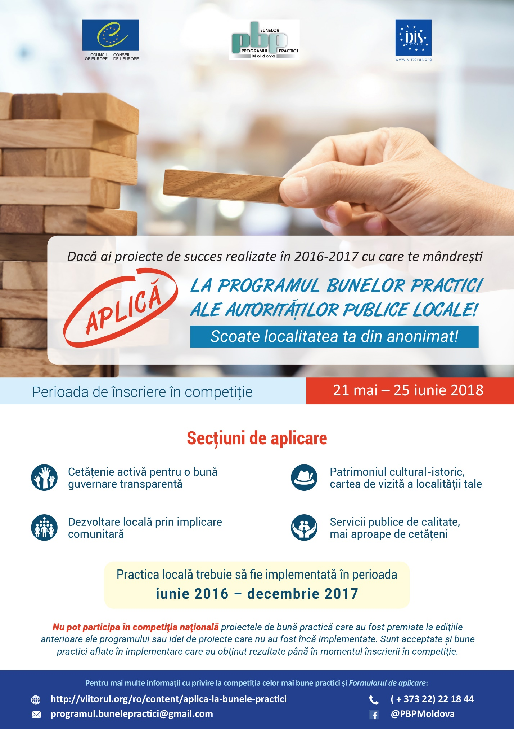
IDIS „Viitorul”, în parteneriat cu Consiliul Europei lansează ediția 2016 – 2017 a Programului celor mai bune practici în administrația publică locală din Moldova.
Scopul acestei program este acela de a identifica și disemina inițiative inovative și eficiente din administrația publică locală din Republica Moldova, precum și a face cunoscute experiența și rezultatele remarcabile ale autorităților și instituțiilor publice locale din țară.
Secțiunile competiției celor mai bune practici pentru ediția curentă sunt:
- Cetățenie activă pentru o bună guvernare transparentă
- Dezvoltare locală prin implicare comunitară
- Patrimoniul cultural-istoric, cartea de vizită a localității tale
- Servicii publice de calitate, mai aproape de cetățeni
Competiția presupune parcurgerea a trei etape, respectiv: înscrierea, evaluarea proiectelor depuse, desemnarea și premierea câștigătorilor.
Pentru a participa, practica locală trebuie să fie implementată în perioada iunie 2016 – decembrie 2017. Cele mai bune practici vor fi evaluate în baza GRILEI DE CRITERII (poate fi descărcată la următorul link:
http://viitorul.org/files/Grila%20de%20evaluare%20a%20bunei%20practici.pdf

DATA LIMITĂ de înscriere la Programul Bunelor Practici din Republica Moldova (ediția 2016 – 2017) este 25 IUNIE 2018. Astfel, autoritățile administrației publice locale vor transmite FORMULARUL DE PARTICIPARE completat
(formularul poate fi descarcat la următorul link:
http://viitorul.org/files/bune%20practici/Formular_PBP%202016%20-%202017.doc )
la următoarele adrese:
Chişinău, MD-2005, Str. Iacob Hâncu 10/1, IDIS „Viitorul”, pentru „Programul Bunelor Practici” sau programul.bunelepractici@gmail.com cu mențiunea „Programul Bunelor Practici”
Nu pot participa în competiția națională proiectele de bună practică care au fost premiate la edițiile anterioare ale programului sau idei de proiecte care nu au fost încă implementate. Sunt acceptate și bune practici aflate în implementare care au obținut rezultate până în momentul înscrierii în competiție.
Cele mai bune practici vor fi premiate în cadrul unei Ceremoniei Naționale, care va avea loc în luna decembrie a.c și vor fi diseminate printr-o Antologie de bune practici și documentarul „Împreună pentru performanțe în guvernarea locală”.

Programul Bunelor Practici ale Autorităţilor Publice Locale din Moldova este implementat de către IDIS „Viitorul”, cu suportul financiar al Consiliului Europei. Programul are scopul de a identifica, valorifica și disemina bunele practici printre autorităţile publice locale din Republica Moldova, contribuind astfel la eficientizarea guvernării locale.

Pentru mai multe detalii, contactați coordonatorul programului, Ana – Maria Veverița la numărul de telefon (022)22-18-44 sau adresa de e-mail programul.bunelepractici@gmail.com.

MAI MULȚI LOCUITORI DIN CĂUŞENI VOR FI CONECTAŢI LA SISTEMUL CENTRAL DE CANALIZARE
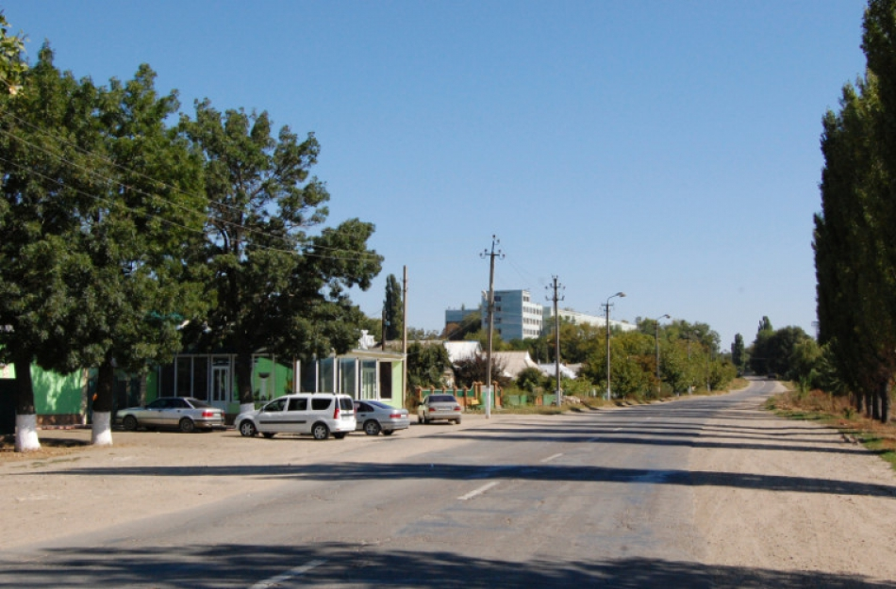
Aproape 2.000 de locuitori din oraşul Căuşeni urmează să fie conectaţi la sistemul central de canalizare.
Oamenii locuiesc într-un sector nou din oraş, aşa că la moment se descurcă cu gropi improvizate. Proiectul este implementat de Consiliul raionul în comun cu Agenţia de Dezvoltare Sud, care au alocat peste opt milioane de lei pentru lucrările de construcţii.
Muncitorii lucrează de zori şi pînă noaptea pentru a reuşi darea în exploatare a sistemului în mai puţin de o lună.
"Sunt aproximativ 600 de case care vor beneficia de canalizare", a spus Corjan Petru, şef de şantier.
Lucrările au început în primăvara anului trecut, iar pînă acum au fost instalate peste 8 km de reţea.
"Deja toate străzile care erau de pe valul lui Trăian sînt practic conectate la ţeava de canalizare. Acum sîntem la finele proiectului", a menţionat Nicolae Gorban, preşedintele raionului Căuşeni.
"Astăzi sîntem în vizită de monitorizare la construcţia sistemului de canalizare în sectorul Valul lui Trăian din Căuşeni. Deci noi o dată la două săptămîni inspectăm proiectele noastre ca să vedem dacă apar probleme dacă lucrările merg conform graficului", a precizat Maria Culeşov, şefa Agenţiei de Dezvoltare Sud.
Beneficiarii proiectului spun că aşteaptă cu nerăbdare finalizarea lucrărilor pentru a fi conectați cît mai curînd la sistemul de canalizare centralizat.
Conectarea noului sector din oraşul Căuşeni face parte dintr-un proiect mai amplu care prevede şi renovarea capitală a staţiei de epurare din oraş, care nu a fost reparată de decenii. A doua etapă urmează să fie implementată în 2019 iar costul lucrărilor se ridică la peste 60 de milioane de lei. Aproape jumătate din locuitorii orașului Căușeni au acces la sistemul centralizat de canalizare.
Sursa: noi.md

TOPUL CELOR MAI VERZI ORAŞE DIN REPUBLICA MOLDOVA
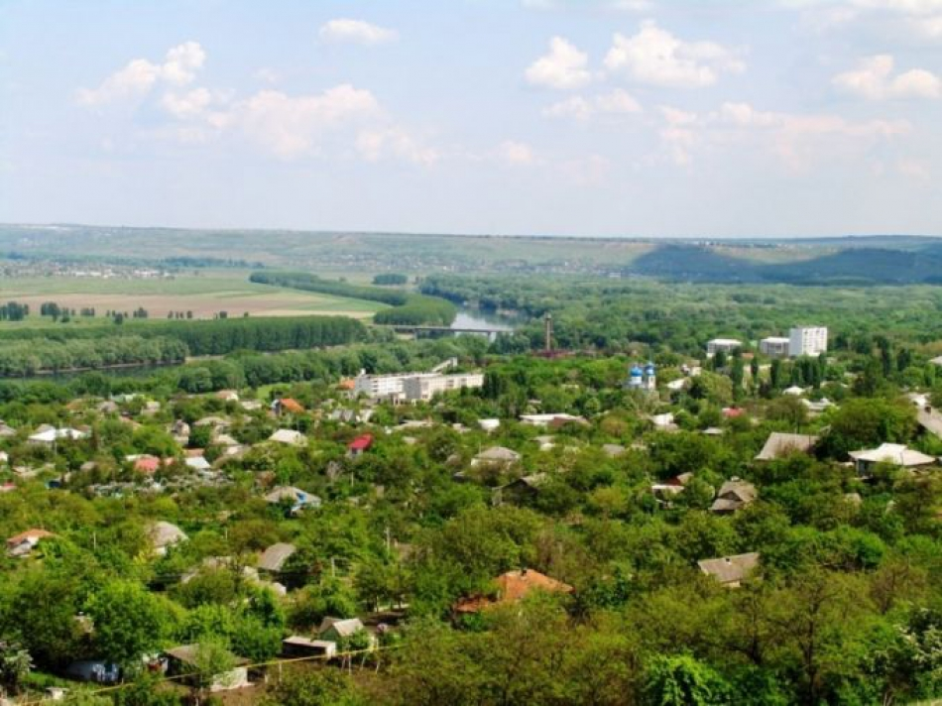
În Republica Moldova suprafaţa medie a spaţiilor verzi ce revine în medie unui locuitor este de 50,8 m2. Cel mai bine clasat oraş este Vadul lui Vodă, unde unui locuitor îi revine – 1007,5 de metri pătraţi. Cel mai defavorizat oraş la acest capitol este Otaci unde nu sunt spaţii verzi.
Suprafaţa spaţiilor verzi în proporţie de 66,7 la sută reprezintă spaţii de folosinţă generală: scuare, grădini, parcuri, etc., restul fiind spaţiile cu acces limitat, cu funcţii utilitare, cu profil specializat şi spaţiile din zonele turistice şi de agrement, scrie Biroul Naţional de Statistică.
Cele mai mari suprafeţe totale de spaţiu verde sunt în oraşul Vadul lui Vodă – 1007,5 m², Oraşul Tvardiţa, raionul Taraclia – 324,1 m2, oraşul Frunză, raionul Ocniţa – 177,1 m2, oraşul Străşeni – 105,5 m2, oraşul Ungheni – 88,4 m2.
Anul trecut au fost efectuate lucrări de plantare pe o suprafaţă de 143,2 ha. A fost plantată o suprafaţă de 76,5 ha de arbuşti, iar plante floricole şi gazon pe o suprafaţă de 36,3 ha. Pe o suprafaţă de 30,4 ha au fost plantaţi arbuşti.
Sursa: tvrmoldova.md

